ГУАП

КАФЕДРА № 41

ОТЧЕТ   
ЗАЩИЩЕН С ОЦЕНКОЙ

ПРЕПОДАВАТЕЛЬ

|  |  |  |  |  |
| --- | --- | --- | --- | --- |
| Ассистент |  |  |  | Б.К. Акопян |
| должность, уч. степень, звание |  | подпись, дата |  | инициалы, фамилия |

|  |
| --- |
| ОТЧЕТ О ЛАБОРАТОРНОЙ РАБОТЕ №1 |
| НАХОЖДЕНИЕ ПРОИЗВОДНОЙ СЛОЖНОЙ ФУНКЦИИ |
| по курсу: ПРИКЛАДНЫЕ МЕТОДЫ ОПТИМИЗАЦИИ |
|  |
|  |

РАБОТУ ВЫПОЛНИЛ

|  |  |  |  |  |  |
| --- | --- | --- | --- | --- | --- |
| СТУДЕНТ ГР. № | 4917 |  |  |  | В.С. Тихонов |
|  |  |  | подпись, дата |  | инициалы, фамилия |

Санкт-Петербург

2022

Цель работы: изучение алгоритмов поиска экстремума унимодальной функции, определение сравнительной эффективности методов одномерной оптимизации.

Вариант 1 (рис. 1).

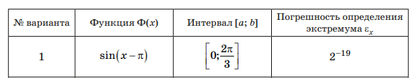

Рисунок 1 – Вариант 1

1. Проведено вычисление значения точки экстремума вручную (рис. 2).

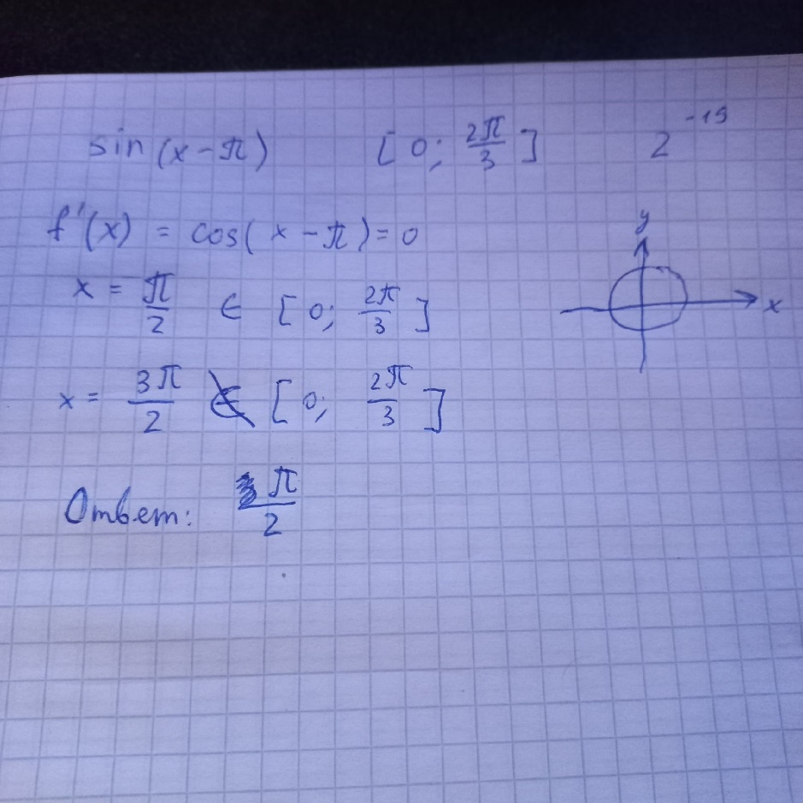

Рисунок 2 – Вычисление экстремума вручную

1. Создан массив для погрешностей (рис. 3).

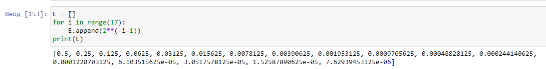

Рисунок 3 – Массив для погрешностей

1. Функция для алгоритма равномерного поиска (рис. 4).

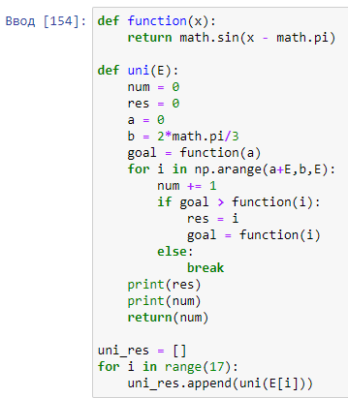

Рисунок 4 – Алгоритм равномерного поиска

1. Функция для метода дихотомии (рис. 5).

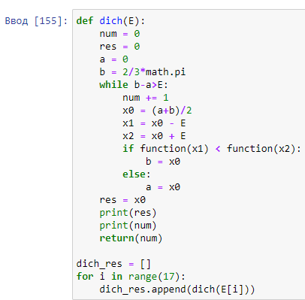

Рисунок 5 – Алгоритм метода дихотомии

1. Алгоритм метода золотого сечения (рис. 6).

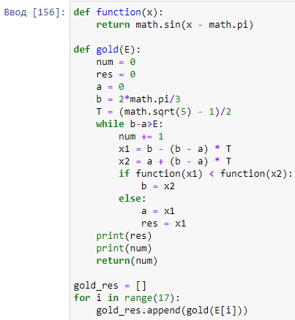

Рисунок 6 – Метод золотого сечения

1. Алгоритм метода Фибоначчи (рис. 7).

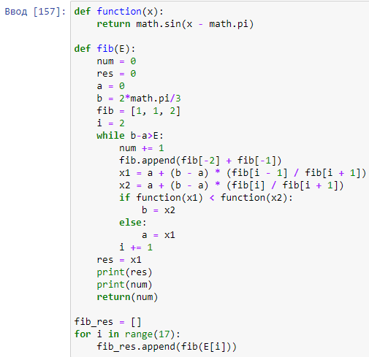

Рисунок 7 – Метод Фибоначчи

1. Построены графики зависимости числа итераций от погрешности для всех перечисленных методов (рис. 8).

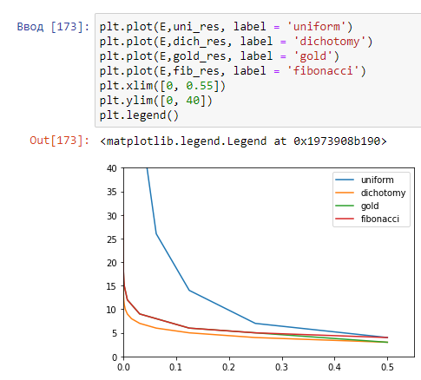

Рисунок 8 – График числа итераций от погрешности

**Вывод:** в ходе выполнения лабораторной было проведено изучение алгоритмов поиска экстремума унимодальной функции, определение сравнительной эффективности методов одномерной оптимизации. Было выявлено, что с уменьшением погрешности больше всего число итераций увеличивается при использовании равномерного поиска, что делает его самым неэффективным способом нахождения экстремума. Метод золотого сечения схож по эффективности с методом Фибоначчи. Самым эффективным методом при малых погрешностях оказался метод дихотомии.